1. Vul de ontbrekende waardes in de tabel aan.

|  |  |  |  |
| --- | --- | --- | --- |
| Grootheid | Symbool | Eenheid | Symbool |
| …………………………………………… | ……………… | Ohm | ……………… |
| …………………………………………… | U | …………………………………………… | ……………… |
| …………………………………………… |  | …………………………………………… | A |

1. 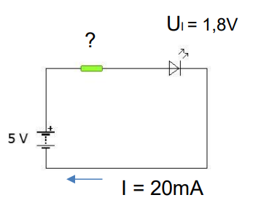Het elektrisch schema van een led schakeling ziet er als volgt uit. Bereken de juiste voorschakelweerstand.

Gegeven:

……………………………………………………………………… ………………………………………………………………………

……………………………………………………………………… ………………………………………………………………………

Gevraagd:

………………………………………………………………………

Oplossing:

…………………………………………………………………………………………………………………………………………… …………………………………………………………………………………………………………………………………………… …………………………………………………………………………………………………………………………………………… …………………………………………………………………………………………………………………………………………… …………………………………………………………………………………………………………………………………………… …………………………………………………………………………………………………………………………………………… …………………………………………………………………………………………………………………………………………… …………………………………………………………………………………………………………………………………………… ……………………………………………………………………………………………………………………………………………

1. In een stroomkring hebben we een voeding of bronspanning van 9v. We gebruiken een gele led en we gaan ervan uit dat de ideale werkspanning 2,4V is. De stroomsterkte die door de led moet vloeien bedraagt 20mA. Bereken de juiste voorschakelweerstand.

Gegeven:

……………………………………………………………………… ………………………………………………………………………

……………………………………………………………………… ………………………………………………………………………

Gevraagd:

………………………………………………………………………

Oplossing:

…………………………………………………………………………………………………………………………………………… …………………………………………………………………………………………………………………………………………… …………………………………………………………………………………………………………………………………………… …………………………………………………………………………………………………………………………………………… …………………………………………………………………………………………………………………………………………..

…………………………………………………………………………………………………………………………………………… …………………………………………………………………………………………………………………………………………… …………………………………………………………………………………………………………………………………………… …………………………………………………………………………………………………………………………………………… ……………………………………………………………………………………………………………………………………………